|  |  |
| --- | --- |
| THÀNH ĐOÀN TP. HỒ CHÍ MINH  BCH ĐOÀN KHỐI DÂN - CHÍNH - ĐẢNG TP  ***  Số: 89-KH/ĐTN | ĐOÀN TNCS HỒ CHÍ MINH  *TP. Hồ Chí Minh, ngày 07 tháng 10 năm 2024* |

KẾ HOẠCH

Kiểm tra, xếp loại chất lượng và đánh giá thi đua;  
tổng kết, khen thưởng công tác Đoàn và phong trào thanh niên năm 2024

-------

Thực hiện Chương trình số 07-CTr/ĐTN ngày 01/02/2024 của Ban Chấp hành Đoàn Khối về công tác Đoàn và phong trào thanh niên năm 2024 chủ đề “Năm chuyển đổi số các hoạt động của Đoàn” *(gọi tắt là Chương trình năm 2024)*; nhằm đánh giá toàn diện công tác Đoàn và phong trào thanh niên Khối năm 2024, Ban Thường vụ Đoàn Khối ban hành Kế hoạch kiểm tra, xếp loại chất lượng và đánh giá thi đua; tổng kết, khen thưởng công tác Đoàn và phong trào thanh niên năm 2024, cụ thể như sau:

1. MỤC ĐÍCH - YÊU CẦU:
2. Mục đích:

- Đánh giá việc triển khai thực hiện chương trình công tác Đoàn và phong trào thanh niên năm 2024, các chỉ đạo của Ban Thường vụ Đoàn Khối về công tác giáo dục, hoạt động phong trào, công tác xây dựng Đoàn, Đoàn tham gia xây dựng Đảng tại cơ sở trong năm 2024.

- Định hướng một số nội dung chuẩn bị cho công tác Đoàn và phong trào thanh niên năm 2024.

- Phát hiện và nhân rộng các mô hình, giải pháp hay, hiệu quả tại cơ sở.

1. Yêu cầu:

- Công tác kiểm tra đảm bảo khách quan, toàn diện, đánh giá đúng tình hình thực tế tại cơ sở.

- Các cơ sở Đoàn phải có kế hoạch kiểm tra tất cả chi đoàn trực thuộc để làm tốt công tác tổng kết tại đơn vị; chuẩn bị đầy đủ tài liệu kiểm tra theo yêu cầu và gửi về Đoàn Khối đúng thời hạn. Bố trí, sắp xếp đúng thành phần, đối tượng dự kiểm tra theo quy định.

1. NỘI DUNG:
2. Kiểm tra, xếp loại chất lượng và đánh giá thi đua công tác Đoàn và phong trào thanh niên năm 2024:

*1.1. Nội dung kiểm tra:*

- Kết quả thực hiện 04 nhiệm vụ trọng tâm của công tác Đoàn và phong trào thanh niên năm 2024 theo Chương trình năm 2024 của Ban Thường vụ Đoàn Khối;

- Kết quả công tác Đoàn và phong trào thanh niên năm 2024;

- Tình hình cán bộ Đoàn, đoàn viên, thanh niên tại đơn vị;

- Tình hình phát triển Đoàn, phát triển Đảng;

- Kết quả triển khai thực hiện công trình thanh niên, hệ thống chỉ tiêu cấp cơ sở năm 2024; kết quả tổ chức các hoạt động đăng cai cấp Khối.

*1.2. Đối tượng kiểm tra:* 54/59 cơ sở Đoàn (trừ 05 cơ sở Đoàn khối Trường học)

- 100% các cơ sở Đoàn thực hiện thang điểm thi đua trực tuyến năm 2024 theo đường dẫn sau (tiếp tục thực hiện tương tự báo cáo thang điểm 6 tháng đầu năm):

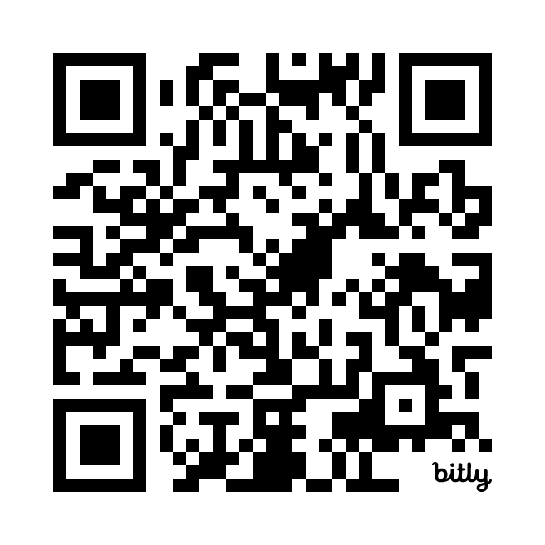

<https://bit.ly/thangdiem2024>

*1.3. Mốc thời gian kiểm tra:* Từ ngày 16/10/2023 đến hết ngày 15/10/2024.

*1.4. Phương pháp kiểm tra:*

- Kiểm tra trực tiếp và toàn diện các mặt công tác Đoàn và phong trào thanh niên tại cơ sở.

- Kết luận kiểm tra căn cứ vào nội dung minh chứng của cơ sở Đoàn trên thang điểm thi đua năm 2024 và quá trình theo dõi cơ sở, cũng như các ý kiến trao đổi, giải trình tại buổi làm việc.

- Kịp thời thông tin đầy đủ và phối hợp chặt chẽ với cấp ủy trong quá trình lãnh chỉ đạo công tác Đoàn và phong trào thanh niên tại cơ sở.

- Đoàn Kiểm tra phản hồi với cơ sở Đoàn (nếu có) và báo cáo tập thể Ban Thường vụ Đoàn Khối về kết quả kiểm tra, xếp loại chất lượng và xếp hạng thi đua cơ sở Đoàn năm 2024.

- Ban Chấp hành Đoàn Khối biểu quyết kết quả xếp loại chất lượng cơ sở Đoàn năm 2024 *trước ngày 15/11/2024 (thứ Sáu).*

*1.5. Tài liệu kiểm tra:*

- Báo cáo tổng kết công tác Đoàn và phong trào thanh niên năm 2024.

- Công văn đề nghị công nhận công trình thanh niên năm 2024 (có xác nhận của cấp ủy).

- Dự kiến đăng cai hoạt động cấp Khối năm 2025.

- Báo cáo số liệu tổng kết công tác Đoàn và phong trào thanh niên năm 2024 tại đường link: <https://tinyurl.com/BCSLnam2024>

hoặc tại mã QRcode: 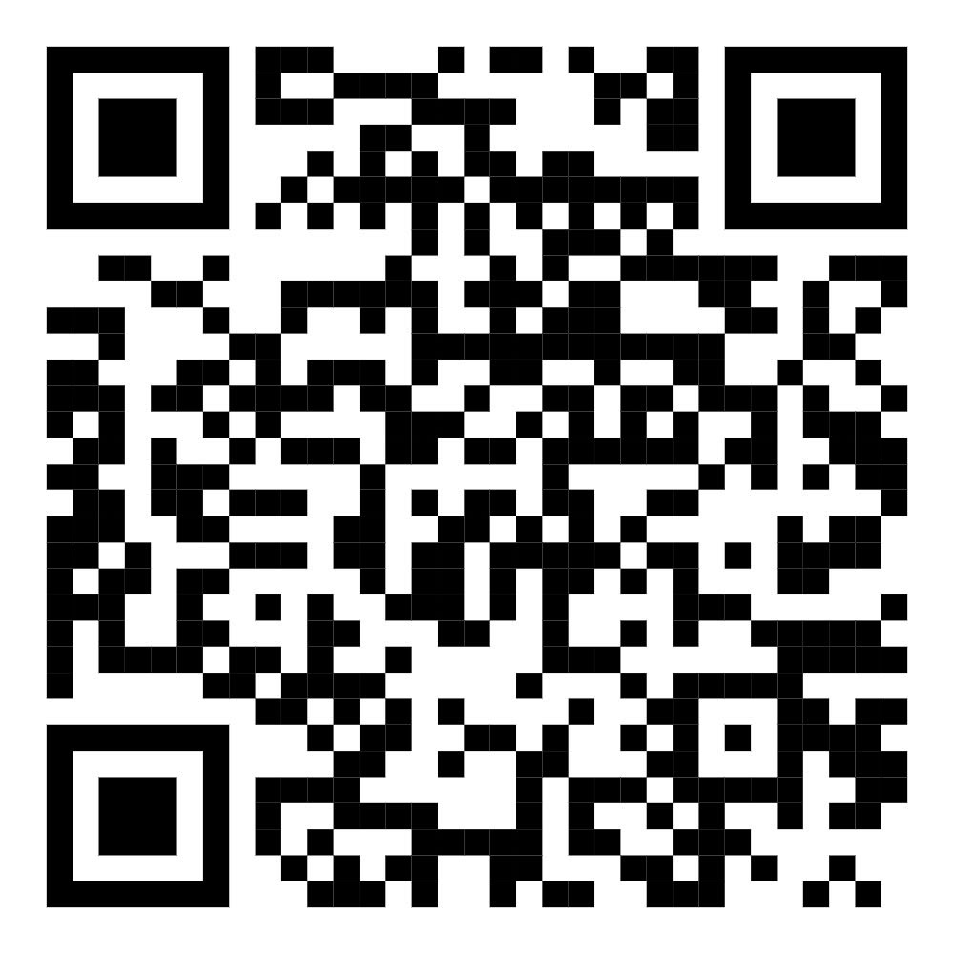

*1.6. Lịch kiểm tra:* Sau khi thực hiện thang điểm năm 2024, Ban Thường vụ Đoàn Khối sẽ xác lập danh sách các đơn vị được kiểm tra cuối năm. *(Có thông báo riêng).*

1. Tổng kết, khen thưởng công tác Đoàn và phong trào thanh niên năm 2024:

*2.1. Hội nghị tổng kết công tác Đoàn và phong trào thanh niên năm 2024:* Dự kiến Tháng 01/2025 (có thông báo riêng).

*2.2. Đối với khen thưởng phục vụ tổng kết cấp Khối:*

- Trên cơ sở kết quả đánh giá, xếp loại thi đua các cơ sở Đoàn năm 2024, Ban Thường vụ Đoàn Khối sẽ đề xuất, hướng dẫn tập thể, cá nhân đủ chuẩn thực hiện hồ sơ đề xuất khen thưởng Bằng khen Trung ương Đoàn, Cờ thi đua đơn vị xuất sắc của Thành Đoàn, Bằng khen Thành Đoàn theo quy định.

- Giấy khen Đoàn Khối:

+ Cơ sở Đoàn được xếp loại hoàn thành tốt nhiệm vụ trở lên nhưng không đủ chuẩn đề xuất khen thưởng cấp Trung ương và cấp Thành phố.

+ Đồng chí Bí thư cơ sở Đoàn được xếp loại hoàn thành xuất sắc nhiệm vụ nhưng không đủ chuẩn đề xuất khen thưởng cấp Trung ương và cấp Thành phố. Đối với đơn vị có thay đổi nhân sự Bí thư trong năm thì tùy theo tình hình đơn vị giới thiệu nhân sự phù hợp.

*2.3. Đối với khen thưởng phục vụ tổng kết cấp cơ sở:*

Do Ban Chấp hành cơ sở Đoàn xem xét, đề xuất Ban Thường vụ Đoàn Khối khen thưởng:

*2.3.1. Tiêu chuẩn Giấy khen Đoàn Khối:*

- Đối với tập thể: Chi đoàn bộ phận, Đoàn bộ phận được xếp loại hoàn thành xuất sắc nhiệm vụ trong công tác Đoàn và phong trào thanh niên 02 năm liên tiếp 2023, 2024.

- Đối với cá nhân: Cán bộ Đoàn, đoàn viên có thành tích xuất sắc, đóng góp tích cực, hiệu quả trong công tác Đoàn và phong trào thanh niên tại đơn vị năm 2024.

*2.3.2. Số lượng khen thưởng (làm tròn tối thiểu 01 cá nhân hoặc tập thể):*

- Đối với Đoàn cơ sở xếp loại Hoàn thành xuất sắc nhiệm vụ được đề xuất tối đa 10% trên tổng số đoàn viên đơn vị.

- Đối với Đoàn cơ sở xếp loại Hoàn thành tốt nhiệm vụ được đề xuất tối đa 5% trên tổng số đoàn viên đơn vị.

- Đối với Chi đoàn cơ sở xếp loại Hoàn thành xuất sắc nhiệm vụ được đề xuất tối đa 15% trên tổng số đoàn viên đơn vị.

- Đối với Chi đoàn cơ sở xếp loại Hoàn thành tốt nhiệm vụ được đề xuất tối đa 10% trên tổng số đoàn viên đơn vị.

*2.4. Hồ sơ khen thưởng:*

Hồ sơ các đơn vị tổng hợp, gửi về Văn phòng Đoàn Khối bằng văn bản và thư điện tử ([*doankhoi@tphcm.gov.vn*](mailto:doankhoi@tphcm.gov.vn)) *trước ngày 29/11/2024 (thứ Sáu)* gồm:

+ Công văn đề nghị khen thưởng, có xác nhận của cấp ủy đơn vị;

+ Bảng tổng hợp tóm tắt thành tích của từng tập thể, cá nhân theo mẫu và lập riêng từng bộ đối với mỗi hình thức khen thưởng (nêu ngắn gọn thành tích xuất sắc tiêu biểu);

- Riêng đối với khen thưởng cấp Trung ương Đoàn: Hồ sơ được lập thành 03 bản, dài tối thiểu 04 trang A4 (theo mẫu, có xác nhận của cấp ủy và Đoàn Khối) do Văn phòng Đoàn Khối triển khai trực tiếp đến từng đơn vị được xét chọn và theo tiến độ quy định của Thành Đoàn.

III. TỔ CHỨC THỰC HIỆN:

1. Thành lập Đoàn Kiểm tra:

- Đồng chí Bùi Hữu Hồng Hải - Ủy viên Ban Thường vụ Thành Đoàn, Bí thư Đoàn Khối Dân - Chính - Đảng Thành phố, *Trưởng đoàn*.

- Đồng chí Nguyễn Trường Giang - Phó Bí thư, Chủ nhiệm Ủy ban Kiểm tra Đoàn Khối Dân - Chính - Đảng Thành phố, *Phó đoàn.*

- Đồng chí Nguyễn Thị Hà Xuyên - Ủy viên Ban Thường vụ, Chánh Văn phòng, Phó Chủ nhiệm Ủy ban Kiểm tra Đoàn Khối Dân - Chính - Đảng Thành phố, *Thư ký.*

2. Trách nhiệm của các cơ sở Đoàn:

*2.1. Đồng chí Cụm trưởng các Cụm hoạt động:*

- Triển khai thông tin và lưu ý cơ sở Đoàn trong Cụm chuẩn bị tốt các nội dung phục vụ kiểm tra.

*-* Thực hiện bản nhận xét và chấm điểm (tối đa 05 điểm/ đơn vị) đối với từng thành viên trong Cụm.

*2.2. Đối với các cơ sở Đoàn còn lại:*

- Trên cơ sở kế hoạch của Ban Thường vụ Đoàn Khối, các Đoàn cơ sở chủ động xây dựng kế hoạch kiểm tra, xếp loại chất lượng và đánh giá thi đua tại đơn vị; chỉ đạo Chi đoàn bộ phận, Đoàn bộ phận trực thuộc thực hiện phân tích chất lượng đoàn viên trên phần mềm theo quy định hoàn tất *trước ngày 20/10/2024 (Chủ nhật).*

- Trích nộp đoàn phí 6 tháng cuối năm 2024 hoàn tất *trước ngày 20/10/2024 (Chủ nhật).*

- Họp góp ý báo cáo tổng kết công tác Đoàn và phong trào thanh niên năm 2024 và thảo luận nội dung đăng cai cấp Khối năm 2025.

- Tùy vào điều kiện cụ thể để tổ chức Hội nghị tổng kết công tác Đoàn và phong trào thanh niên năm 2024; triển khai phương hướng nhiệm vụ năm 2025; hoàn tất *trước ngày 28/2/2025 (thứ Sáu).*

- Mời cấp ủy và thành phần dự họp theo kế hoạch này (trừ các đơn vị đã được kiểm tra 6 tháng). Trường hợp, cấp ủy không thể tham dự họp thì đồng chí Bí thư Đoàn cơ sở chủ động báo cáo trực tiếp đồng chí Bí thư Đoàn Khối để bố trí lịch khác phù hợp cho đơn vị.

- Chuẩn bị đầy đủ và đúng thời hạn các nội dung kiểm tra theo yêu cầu trong kế hoạch này. Đối với đơn vị không đảm bảo các nội dung yêu cầu, Ban Thường vụ Đoàn Khối sẽ không tiến hành kiểm tra, kết quả đánh giá thi đua sẽ do Ban Thường vụ Đoàn Khối xem xét, quyết định.

- Thực hiện cập nhật minh chứng, kết quả thực hiện vào đường dẫn thang điểm thi đua) theo Hướng dẫn số 19-HD/ĐTN ngày 04/3/2024 của Ban Thường vụ Đoàn Khối về việc thực hiện thang điểm thi đua công tác Đoàn và phong trào thanh niên năm 2024; hoàn tất *trước ngày 20/10/2024 (Chủ nhật).*

3. Tiến độ thực hiện:

- Tháng 9/2024: Triển khai kế hoạch.

- Ngày 20/10/2024: Hạn chót các cơ sở Đoàn nộp hồ sơ kiểm tra.

- Từ ngày 21/10/2024 đến ngày 28/10/2024: Văn phòng Đoàn Khối chấm điểm thi đua.

- Từ ngày 28/10/2024 đến 11/11/2024: Tiến hành kiểm tra công tác Đoàn và phong trào thanh niên năm 2024 (đối với các đơn vị được kiểm tra).

- Ngày 15/11/2024: Hội nghị Ban Chấp hành Đoàn Khối thông qua kết quả xếp loại chất lượng và đánh giá thi đua năm 2024.

- Ngày 18/11/2024: Công bố kết quả xếp loại chất lượng và đánh giá thi đua năm 2024.

- Ngày 29/11/2024: Hạn chót các cơ sở Đoàn nộp hồ sơ khen thưởng.

- Tháng 01/2024: Hội nghị tổng kết công tác Đoàn và phong trào thanh niên năm 2024; triển khai phương hướng nhiệm vụ năm 2025.

- Ngày 29/2/2025: Hạn chót các cơ sở Đoàn tổ chức Hội nghị tổng kết công tác Đoàn và phong trào thanh niên năm 2024; triển khai phương hướng nhiệm vụ năm 2025.

Ban Thường vụ Đoàn Khối đề nghị các cơ sở Đoàn triển khai thực hiện tốt nội dung Kế hoạch.

|  |  |
| --- | --- |
| *Nơi nhận:*  - Thành Đoàn: Ban CNLĐ, Ban TC-KT.  - Đảng ủy Khối: Ban Dân vận, UBKT;  - Cấp ủy các cơ sở Đoàn;  - Các cơ sở Đoàn;  - Lưu: VP. | TM. BAN THƯỜNG VỤ ĐOÀN KHỐI  BÍ THƯ  Bùi Hữu Hồng Hải |

|  |  |
| --- | --- |
| ĐOÀN KHỐI DÂN - CHÍNH - ĐẢNG TP  BCH ĐOÀN…………………  *** | ĐOÀN TNCS HỒ CHÍ MINH  *TP. Hồ Chí Minh, ngày tháng năm 2024* |

DANH SÁCH

Kết quả thực hiện công trình thanh niên năm 2024

----------

|  |  |  |  |  |  |
| --- | --- | --- | --- | --- | --- |
| TT | Tên đơn vị | Tên công trình | Số lượng ĐVTN thực hiện/Tổng số ĐVTN của cơ sở | Kết quả thực hiện  *- Kết quả thực hiện các nội dung CTTN theo đăng ký.*  *- Kinh phí thực hiện (nếu có): Bao gồm toàn bộ giá trị tiền mặt và hiện vật thực hiện CTTN.*  *- Hiệu quả CTTN: Lợi ích do CTTN mang lại so với thời điểm trước khi thực hiện công trình.* | Ghi chú |
|  |  |  |  |  |  |
|  |  |  |  |  |  |

|  |  |
| --- | --- |
|  | TM. BAN CHẤP HÀNH ĐOÀN …….  BÍ THƯ  *(Ký tên, ghi rõ họ tên và đóng dấu)* |

|  |  |
| --- | --- |
| ĐOÀN KHỐI DÂN - CHÍNH - ĐẢNG TP  BCH …………..  *** | ĐOÀN TNCS HỒ CHÍ MINH  *TP. Hồ Chí Minh, ngày tháng năm 2024* |

BÁO CÁO THÀNH TÍCH ĐỀ XUẤT

BẰNG KHEN TRUNG ƯƠNG ĐOÀN  
Về thành tích xuất sắc trong công tác Đoàn   
và phong trào thanh niên năm 2024

*(Áp dụng cho cá nhân)*

---------

I. SƠ LƯỢC LÝ LỊCH

- Họ tên (Ghi đầy đủ bằng chữ in thường, không viết tắt):

- Sinh ngày, tháng, năm: Giới tính:

- Quê quán:

- Đơn vị công tác:

- Chức vụ (Đảng, chính quyền, đoàn thể):

- Trình độ chuyên môn, nghiệp vụ:

II. NỘI DUNG TIÊU BIỂU ĐÃ THỰC HIỆN TRONG NĂM 2024:

III. CÁC HÌNH THỨC ĐÃ ĐƯỢC KHEN THƯỞNG: *(Lưu ý cá nhân chỉ liệt kê khen thưởng đã nhận từ năm 2021 đến 2024)*

|  |  |  |
| --- | --- | --- |
| Năm | Hình thức khen thưởng | Số, ngày, tháng, năm của quyết định khen thưởng;  cơ quan ban hành quyết định, nội dung khen thưởng |
| 20.. | Bằng khen | Quyết định số………ngày….tháng……năm……của………, nội dung khen thưởng |
| 20.. | Giấy khen | Quyết định số………ngày….tháng……năm……của………, nội dung khen thưởng |
| 20.. | Bằng khen | Quyết định số………ngày….tháng……năm……của Ban Thường vụ Thành Đoàn nội dung khen thưởng |
|  |  |  |

|  |  |
| --- | --- |
| XÁC NHẬN CẤP ỦY ĐẢNG | NGƯỜI BÁO CÁO *(Ký, ghi rõ họ tên)* |

XÁC NHẬN CỦA BAN THƯỜNG VỤ ĐOÀN KHỐI

*(Ký tên và đóng dấu)*

|  |  |
| --- | --- |
| ĐOÀN KHỐI DÂN – CHÍNH - ĐẢNG TP  BCH …………..  *** | ĐOÀN TNCS HỒ CHÍ MINH  *TP. Hồ Chí Minh, ngày tháng năm 2024* |

TÓM TẮT THÀNH TÍCH

Đề nghị tặng Bằng khen Thành Đoàn

--------

1. Cá nhân:

|  |  |  |  |  |
| --- | --- | --- | --- | --- |
| STT | Họ và tên | Chức vụ  *(Nêu rõ chức vụ Đoàn)* | Tóm tắt thành tích giai đoạn 2023 - 2024 | Các hình thức khen thưởng đã đạt được  (Giai đoạn 2023 – 2024) |
| 1 | Nguyễn Văn A | Bí thư Chi đoàn…., Đoàn……………… | - Xếp loại năm 2024:  *(Liệt kê các nội dung hoạt động và kết quả đạt được)* | - Bằng khen theo Quyết định số….. ngày….. tháng…. năm 20… của……  - Giấy khen theo Quyết định số….. ngày….. tháng…. năm 20… của…… |

2. Tập thể

|  |  |  |  |
| --- | --- | --- | --- |
| STT | Đơn vị | Tóm tắt thành tích giai đoạn 2023 - 2024 | Các hình thức khen thưởng đã đạt được  (Giai đoạn 2023 – 2024) |
| 1 | Đoàn …….. | - Xếp loại năm 2021: *Hoàn thành xuất sắc nhiệm vụ* theo Thông báo số …-TB/ĐTN ngày …/…/2022 của Ban Thường vụ Đoàn Khối.  - Xếp loại năm 2024: *Hoàn thành xuất sắc nhiệm vụ* theo Thông báo số …-TB/ĐTN ngày …/…/2024 của Ban Thường vụ Đoàn Khối.  *(Liệt kê các nội dung và kết quả đạt được, nêu rõ số lượng ĐVTN tham gia và giá trị kinh tế nếu có)* | - Bằng khen theo Quyết định số….. ngày….. tháng…. năm 20… của………..  - Giấy khen theo Quyết định số….. ngày….. tháng…. năm 20… của…… |

TM. BAN CHẤP HÀNH ĐOÀN ________

BÍ THƯ (ký tên, đóng dấu)

|  |  |
| --- | --- |
| ĐOÀN KHỐI DÂN – CHÍNH - ĐẢNG TP  BCH …………..  *** | ĐOÀN TNCS HỒ CHÍ MINH  *TP. Hồ Chí Minh, ngày tháng năm 2024* |

TÓM TẮT THÀNH TÍCH

Đề nghị tặng Cờ thi đua đơn vị xuất sắc của Thành Đoàn

--------

|  |  |  |  |
| --- | --- | --- | --- |
| STT | Đơn vị | Tóm tắt thành tích giai đoạn 2022 - 2024 | Các hình thức khen thưởng đã đạt được  (Giai đoạn 2022 – 2024) |
| 1 | Đoàn …….. | - Xếp loại năm 2022: *Hoàn thành xuất sắc nhiệm vụ* theo Thông báo số …-TB/ĐTN ngày …/…/2021 của Ban Thường vụ Đoàn Khối.  - Xếp loại năm 2023: *Hoàn thành xuất sắc nhiệm vụ* theo Thông báo số …-TB/ĐTN ngày …/…/2022 của Ban Thường vụ Đoàn Khối.  - Xếp loại năm 2024: *Hoàn thành xuất sắc nhiệm vụ* theo Thông báo số …-TB/ĐTN ngày …/…/2024 của Ban Thường vụ Đoàn Khối.  *(Liệt kê các nội dung và kết quả đạt được, nêu rõ số lượng ĐVTN tham gia và giá trị kinh tế nếu có)* | - Bằng khen theo Quyết định số….. ngày….. tháng…. năm 20… của………..  - Giấy khen theo Quyết định số….. ngày….. tháng…. năm 20… của…… |

TM. BAN CHẤP HÀNH ĐOÀN ________

BÍ THƯ (ký tên, đóng dấu)

|  |  |
| --- | --- |
| ĐOÀN KHỐI DÂN – CHÍNH - ĐẢNG TP  BCH …………..  *** | ĐOÀN TNCS HỒ CHÍ MINH  *TP. Hồ Chí Minh, ngày tháng năm 2024* |

TÓM TẮT THÀNH TÍCH

Đề nghị tặng Giấy khen Đoàn Khối

--------

1. Cá nhân:

|  |  |  |  |
| --- | --- | --- | --- |
| STT | Họ và tên | Chức vụ  *(Nêu rõ chức vụ Đoàn)* | Tóm tắt thành tích năm 2024 |
| 1 | Nguyễn Văn A | Bí thư Chi đoàn…., Đoàn……………… | - Xếp loại năm 2024:  *(Liệt kê các nội dung hoạt động và kết quả đạt được)* |

2. Tập thể

|  |  |  |
| --- | --- | --- |
| STT | Đơn vị | Tóm tắt thành tích giai đoạn 2023 - 2024 |
| 1 | Chi đoàn…, Đoàn cơ sở …. | - Xếp loại năm 2023:  - Xếp loại năm 2024:  *(Liệt kê các nội dung và kết quả đạt được, nêu rõ số lượng ĐVTN tham gia và giá trị kinh tế nếu có)* |

TM. BAN CHẤP HÀNH ĐOÀN ________

BÍ THƯ (ký tên, đóng dấu)